**Mục Lục**

**LỜI MỞ ĐẦU** 2

**CHƯƠNG 1. GIỚI THIỆU VÀ PHÂN TÍCH ĐỀ TÀI** 3

**1.1** **Giới thiệu đề tài** 3

**1.1.1** **Bài toán: Người Lái Đò** 3

**1.1.2** **Yêu cầu** 4

**1.2** **Phân tích** 4

**1.2.1** **Các thành phần của bài toán** 4

**1.2.2** **Không gian trạng thái bài toán** 5

❖ **Đánh giá:** 6

**1.2.3** **Lời giải bài toán** 6

**CHƯƠNG 2. CÁC CHIẾN LƯỢC TÌM KIẾM** 7

**2.1** **Các chiến lược tìm kiếm không có thông tin phản hồi (tìm kiếm mù)** 7

2.1.1 Tìm kiếm theo chiều rộng (Breadth First Search - BFS) 8

2.1.2 Tìm kiếm theo chiều sâu (Depth First Search - DFS) 9

2.1.3 Đánh giá tìm kiếm theo chiều rộng và chiều sâu 11

**2.2** **Các chiến lược tìm kiếm kinh nghiệm (heuristic search)** 13

2.2.1 Hàm đánh giá 13

2.2.2 Tìm kiếm tốt nhất - đầu tiên (best-first search) 13

**2.3** **Đánh giá các chiến lược (tìm ra chiến lược tốt nhất)** 14

**CHƯƠNG 3. XÂY DỰNG CODE C++ GIẢI BÀI TOÁN TỰ ĐỘNG** 15

**3.1** **Công cụ hỗ trợ** 15

**3.2** **Chương trình giải quyết bài toán (Sử dụng C++)** 16

**CHƯƠNG 4. XÂY DỰNG GAME NGƯỜI LÁI ĐÒ** 23

**4.1** **Công cụ hỗ trợ** 23

**4.2** **Xây dựng game “Người Lái Đò”** 23

4.2.1 Xác định các nhân vật tham gia 23

4.2.2 Xây dựng các chính trong game 25

4.2.3 Xác định các chức năng chính 28

4.2.4 Áp dụng giải thuật best-first search vào game 37

**KẾT LUẬN** 40

**TÀI LIỆU THAM KHẢO** 41

# **LỜI MỞ ĐẦU**

Ngày nay, AI được sử dụng như một thuật ngữ chung cho các loại nhiệm vụ khác nhau do máy tính thực hiện. Các lĩnh vực, chẳng hạn như machine learning, deep learning, data science, trong số những lĩnh vực khác thuộc phạm vi này miễn là chúng thể hiện các đặc điểm của trí tuệ nhân tạo.

Cùng với sự phát triển của xã hội, việc di chuyển cả về con người, hàng hóa và thông tin,... càng ngày càng gia tăng. Cùng với sự gia tăng đó thì yêu cầu cực tiểu về chi phí, khoảng cách, thời gian,.. cũng trở lên quan trọng hơn. Theo lý thuyết đồ thị đó là bài toán tìm đường đi ngắn nhất giữa các đỉnh của 1 đồ thị. Chẳng hạn bài toán tìm đường đi ngắn nhất giữa các thành phố, bài toán tìm tuyến xe buýt từ địa điểm này đến địa điểm kia sao cho tiết kiệm chi phí nhất,... Bài toán tìm đường đi ngắn nhất càng trở nên cấp thiết và quan trọng đối với cả hiện tại và tương lai. Do sự quan trọng và cấp thiết của bài toán tìm đường đi ngắn nhất nên đã có nhiều nhà toán học đã đưa ra nhiều thuật toán đề giải và được vận dụng vào để giải quyết nhiều bài toán thực tế. Trong số các thuật toán được đưa ra thì nhóm chúng em chọn nghiên cứu và trình bày đề tài: “Người lái đò".

Sau thời gian tìm hiểu nhóm chúng em tự thấy rằng dự án của nhóm mình còn nhiều thiếu sót và hạn chế. Em rất mong nhận được sự thông cảm và góp ý của quí Thầy cô để dự án này của em ngày càng hoàn thiện hơn.

Nhóm 9 chúng em xin chân thành cảm ơn thầy cô.

# **CHƯƠNG 1. GIỚI THIỆU VÀ PHÂN TÍCH ĐỀ TÀI**

* 1. **Giới thiệu đề tài**

1. **Bài toán: Người Lái Đò**

Tại bến sông nọ có bắp cải, sói và dê muốn bác lái đò chở qua sông. Biết rằng tại một thời điểm thuyền của bác lái đò chỉ chở tối đa được 2 khách. Nếu sói và dê đứng riêng với nhau (không có mặt bác lái đò và bắp cải) thì sói sẽ ăn thịt dê. Nếu dê và bắp cải đứng riêng với nhau (không có mặt bác lái đò và sói) thì dê sẽ ăn bắp cải. Ký hiệu bờ sông mà sói, dê, bắp cải và bác lái đò đang đứng là 1, bờ sông bên kia là 2.

*1.1.1 Hình ảnh minh họa bài toán “người lái đò”*

1. **Yêu cầu**

* Hãy viết chương trình giải quyết bài toán trên.
  1. **Phân tích**

1. **Các thành phần của bài toán**

* Bài toán có thể phát biểu theo 5 thành phần như sau:
* **Trạng thái bài toán**: Tại 1 con sông, ta gọi bờ sông ban đầu có sói, dê, bắp cải muốn bác lái đò chở qua sông là 1, bờ đối diện gọi là 2. Biết rằng nếu sói và dê đứng riêng với nhau (không có mặt bác lái đò và bắp cải) thì sói sẽ ăn thịt dê. Nếu dê và bắp cải đứng riêng với nhau (không có mặt bác lái đò và sói) thì dê sẽ ăn bắp cải
* **Trạng thái đầu**: Tại bờ 1, có Sói, Dê, Bắt Cải muốn qua sông
* **Trạng thái đích**: Tại bờ 2, Sói, Dê, Bắt Cải đã được qua hết sông
* **Phép chuyển trạng thái**: bác lái đò chở con vật từ bờ 1 qua bờ 2 (thỏa mãn điều kiện), và ngược lại.
* **Chi phí**: mỗi lần bác lái đò qua sông có chi phí là 1

1. **Không gian trạng thái bài toán**

* **Quy ước**: W = sói, G = dê, C = bắp cải, F = người lái đò

*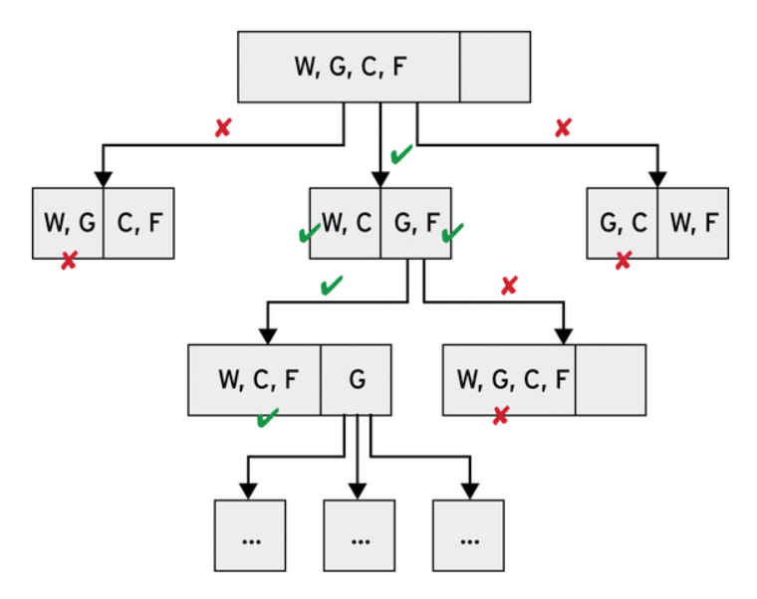1.2.2. Biểu đồ không gian trạng thái bài toán người lái đò*

Trong sơ đồ trên thuật toán bắt đầu với trạng thái ở trên cùng, trong đó tất cả những người tham gia (W = sói, G = dê, C = bắp cải, F = người lái đò) nằm ở phần bên trái của ô (nghĩa là bờ 1). Từ ô gốc ban đầu thuật toán phát triển đến nút tiếp theo, trên biểu đồ ta nhận thấy cây phát triển đến 2 lúc lá bên trái và phải đều bị đánh dấu đỏ (là do đã vi phạm quy tắt của bài toán để cặp (sói, dê) hoặc (dê, bắp cải) ở một mình với nhau, và tất nhiên đến đây cây không thể phát triển tiếp và bị ngừng lại. Còn nút lá ở giữa được đánh dấu xanh, chứng tỏ thảo mãn quy tắc của bài toán và có thể tiếp tục phát triển.

* **Đánh giá:**
* Có hai chiến lược tiềm kiếm có thể duyệt qua các trạng thái trong cấu trúc cây này: chiều rộng và chiều sâu. Đầu tiên, chiều rộng phát hiện ra tất cả các trạng thái tiếp theo trực tiếp của một trạng thái trước khi nó đi sâu hơn vào các trạng thái kế tiếp của chúng. Mặt khác, chiều sâu khoan sâu hết mức có thể, thăm con cháu trước khi thăm anh chị em cùng cấp.
* Trong bài toán người lái đò này, mục tiêu là tìm ra giải pháp với càng ít bước càng tốt. Vì vậy, tìm kiếm theo chiều rộng là cách tiếp cận phù hợp, còn chiều sâu có thể tìm ra một giải pháp quá phức tạp.

1. **Lời giải bài toán**

* Ta cần thực hiện 7 bước tiêu chuẩn sau để giải được bài toán:

**Ban đầu**

|  |  |
| --- | --- |
| **Bờ 1** | **Bờ 2** |
| Sói, Dê, Bắp Cải, Bác Lái Đò |  |

**Bước 1**: Tại trạng thái ban đầu sói, dê, bắp cải, bác lái đò đều đang ở bờ 1: Ta thực hiện đưa dê qua sông.

|  |  |
| --- | --- |
| **Bờ 1** | **Bờ 2** |
| Sói, Bắp Cải | Dê, Bác Lái Đò |

**Bước 2**: Khi đưa dê qua sông thành công (tại bờ 2), ta thực hiện đưa bác lái đò trở về bờ 1 (lúc này thuyền trống)

|  |  |
| --- | --- |
| **Bờ 1** | **Bờ 2** |
| Sói, Bắp Cải, Bác Lái Đò | Dê |

**Bước 3**: Tại bờ 1, lúc này ta có thể đưa sói hoặc bắp cải qua sông. Ta sẽ ví dụ đưa sói qua sông

|  |  |
| --- | --- |
| **Bờ 1** | **Bờ 2** |
| Bắp Cải | Sói, Dê, Bác Lái Đò |

**Bước 4**: Tại bờ 2, khi vừa đưa sói qua sông thành công. Ta sẽ cho dê lên thuyền, và bác lái đò với đê trở về bờ 1

|  |  |
| --- | --- |
| **Bờ 1** | **Bờ 2** |
| Dê, Bắp Cải, Bác Lái Đò | Sói |

**Bước 5**: Tại bờ 1, ta sẽ đưa bắp cải lên thuyền cho qua bờ 2

|  |  |
| --- | --- |
| **Bờ 1** | **Bờ 2** |
| Dê | Sói, Bắp Cải, Bác Lái Đò |

**Bước 6**: Tại bờ 2, bác lái đò quay lại bờ 1 với thuyền trống

|  |  |
| --- | --- |
| **Bờ 1** | **Bờ 2** |
| Dê, Bác Lái Đò | Sói, Bắp Cải |

**Bước 7**: Cuối cùng ta đưa nốt dê qua bờ là thành công

|  |  |
| --- | --- |
| **Bờ 1** | **Bờ 2** |
|  | Sói, Dê, Bắp Cải, Bác Lái Đò |

# **CHƯƠNG 2. CÁC CHIẾN LƯỢC TÌM KIẾM**

1. **Các chiến lược tìm kiếm không có thông tin phản hồi (tìm kiếm mù)**

2.1.1 Tìm kiếm theo chiều rộng (Breadth First Search - BFS)

Thuật toán Breadth First Search (BFS - Tìm kiếm theo chiều rộng) là thuật toán xét (duyệt) hoặc tìm kiếm trên cây và đồ thị, có chiến lược tìm kiếm mù (tìm kiếm không có định hướng, không chú ý đến thông tin, giá trị được duyệt).

* ***Ý tưởng thuật toán:***
* Từ một đỉnh (nút) gốc ban đầu.
* Xác định và lần lượt duyệt các đỉnh kề xung quanh đỉnh gốc vừa xét.
* Tiếp tục quá trình duyệt qua các đỉnh kề đỉnh vừa xét cho đến khi đạt được kết quả cần tìm hoặc duyệt qua tất cả các đỉnh.
* ***Thuật giải***
* Một số quy ước:
* Open: là tập hợp các đỉnh chờ được xét ở bước tiếp theo theo hàng đợi (hàng đợi: dãy các phần tử mà khi thêm phần tử vào sẽ thêm vào cuối dãy, còn khi lấy phần tử ra sẽ lấy ở phần tử đứng đầu dãy).
* Close: là tập hợp các đỉnh đã xét, đã duyệt qua.
* s: là đỉnh xuất phát, đỉnh gốc ban đầu trong quá trình tìm kiếm.
* g: đỉnh đích cần tìm.
* p: đỉnh đang xét, đang duyệt
* ***Trình bày thuật giải***

**Bước 1**: Tập Open chứa đỉnh gốc $s$ chờ được xét.

**Bước 2**: Kiểm tra tập Open có rỗng không.

* Nếu tập Open không rỗng, lấy một đỉnh ra khỏi tập Open làm đỉnh đang xét $p$. Nếu $p$ là đỉnh g cần tìm, kết thúc tìm kiếm.
* Nếu tập Open rỗng, tiến đến bước 4.

**Bước 3**: Đưa đỉnh $p$ vào tập Close, sau đó xác định các đỉnh kề với đỉnh p vừa xét. Nếu các đỉnh kề không thuộc tập Close, đưa chúng vào cuối tập Open. Quay lại bước 2.

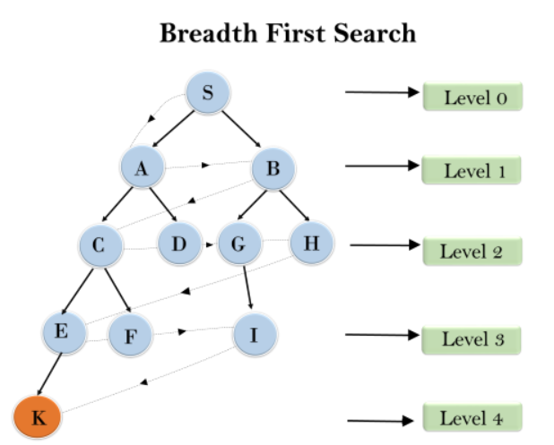**Bước 4**: Kết luận không tìm ra đỉnh đích cần tìm.

*2.1.1. Biểu đồ minh họa cách thức duyệt rộng của thuật toán “Breadth First Search”*

2.1.2 Tìm kiếm theo chiều sâu (Depth First Search - DFS)

Thuật toán Depth First Search (DFS – Tìm kiếm theo chiều sâu) là một dạng thuật toán duyệt hoặc tìm kiếm trên cây hoặc đồ thị. Trong lý thuyết khoa học máy tính, thuật toán DFS nằm trong chiến lược tìm kiếm mù (tìm kiếm không có định hướng, không chú ý đến thông tin, giá trị được duyệt) được ứng dụng để duyệt hoặc tìm kiếm trên đồ thị

* ***Ý tưởng thuật toán***
* Từ đỉnh (nút) gốc ban đầu.
* Duyệt đi xa nhất theo từng nhánh (khi nhánh đã duyệt hết, lùi về từng đỉnh để tìm và duyệt những nhánh tiếp theo).
* Quá trình duyệt chỉ dừng lại khi tìm thấy đỉnh cần tìm hoặc tất cả đỉnh đều đã được duyệt qua.
* ***Thuật giải***
* Một số quy ước:
* Open: là tập hợp các đỉnh chờ được xét ở bước tiếp theo theo ngăn xếp (ngăn xếp: dãy các phần tử mà khi thêm phần tử vào sẽ thêm vào đầu dãy, còn khi lấy phần tử ra sẽ lấy ở phần tử đứng đầu dãy).
* Close: là tập hợp các đỉnh đã xét, đã duyệt qua.
* s: là đỉnh xuất phát, đỉnh gốc ban đầu trong quá trình tìm kiếm.
* g: đỉnh đích cần tìm.
* p: đỉnh đang xét, đang duyệt
* ***Trình bày thuật giải:***

**Bước 1**: Tập Open chứa đỉnh gốc s chờ được xét.

**Bước 2**: Kiểm tra tập Open có rỗng không.

* Nếu tập Open không rỗng, lấy một đỉnh ra khỏi tập Open làm đỉnh đang xét p.
* Nếu p là đỉnh g cần tìm, kết thúc tìm kiếm.
* Nếu tập Open rỗng, tiến đến bước 4.

**Bước 3**: Đưa đỉnh p vào tập Close, sau đó xác định các đỉnh kề với đỉnh p vừa xét.

* Nếu các đỉnh kề không thuộc tập Close, đưa chúng vào đầu tập Open. Quay lại bước 2.

**Bước 4**: Kết luận không tìm ra đỉnh đích cần tìm.

*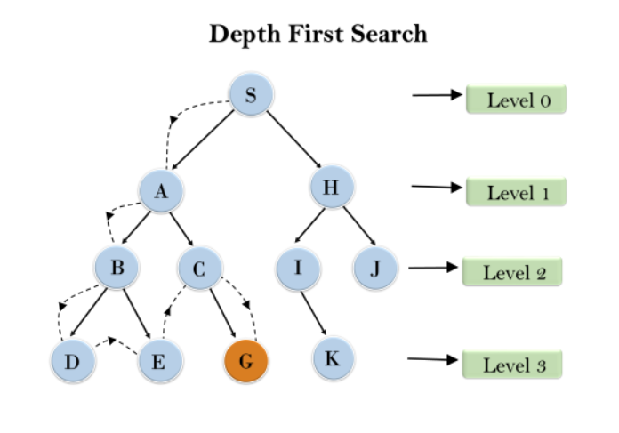2.1.2. Biểu đồ minh họa cách thức duyệt sâu của Depth First Search - DFS*

2.1.3 Đánh giá tìm kiếm theo chiều rộng và chiều sâu

Như đã trình bày ở trên trong chiến lược tìm kiếm mù, chúng em đã nêu ra 2 giải thuật chính là tìm kiếm theo chiều rộng và theo chiều sâu:

Ở đây chúng em sẽ so sánh 2 thuật toán này với nhau để tìm ra thuật toán tối ưu nhất cho bài toán, việc đánh giá 2 thuật toán sẽ dựa trên 4 tiêu chí: tính đầy đủ, độ phức tạp thời gian, độ phức tạp không gian, tính tối ưu

|  |  |  |
| --- | --- | --- |
|  | **Tìm kiếm chiều rộng** | **Tìm kiếm chiều sâu** |
| **Tính đầy đủ** | Giải thuật sẽ cho lời giải của bài toán nếu bài toán tồn tại lời giải và nhân tố nhánh b là hữu hạn | Giải thuật không chắc chắn cho lời giải của bài toán trong trường hợp không gian trạng thái của bài toán là vô hạn |
| **Độ phức tạp thời gian** | 1+b+b2 +…+bd (số vòng lặp khi gặp trạng thái đích) = O(bd ) | O(bm) |
| **Độ phức tạp không gian** | Số lượng ô nhớ tối đa sử dụng trong giải thuật: bd | O(b.m) |
| **Tính tối ưu** | Giải thuật tìm kiếm theo chiều rộng sẽ tìm ra lời giải với ít trạng thái trung gian nhất. | Giải thuật tìm kiếm theo chiều sâu không cho lời giải tối ưu |

Như vậy sau khi so sánh dõ 2 giải thuật, cũng như em đã trình bày ở trên, chúng em sẽ lựa chọn giải thuật tìm kiếm theo chiều rộng để áp dụng vào vào toán, đảm bảo tính tối ưu, và dễ dàng tiếp cận đến trạng thái đích. Tuy nhiên hiện tại chúng em mới chỉ đang xét đến “các chiến lược tìm kiếm mù”, sau đây chúng em sẽ tiếp tục tìm hiểu đến “các chiến lược tìm kiếm nghiệm” nhằm tìm ra thuật toán tốt nhất để giải bài toán.

1. **Các chiến lược tìm kiếm kinh nghiệm (heuristic search)**

2.2.1 Hàm đánh giá

Trong tìm kiếm kinh nghiệm, hàm đánh giá đóng vai trò cực kỳ quan trọng. Chúng ta có xây dựng được hàm đánh giá cho ta sự đánh giá đúng các trạng thái thì tìm kiếm mới hiệu quả. Nếu hàm đánh giá không chính xác, nó có thể dẫn ta đi chệch hướng và do đó tìm kiếm kém hiệu quả.

Hàm đánh giá được xây dựng tùy thuộc vào vấn đề. Sau đây là một số ví dụ về hàm đánh giá:

* Trong bài toán tìm kiếm đường đi trên bản đồ giao thông, ta có thể lấy độ dài của đường chim bay từ một thành phố tới một thành phố đích làm giá trị của hàm đánh giá.

Hai chiến lược tìm kiếm kinh nghiệm quan trọng nhất là tìm kiếm tốt nhất - đầu tiên (best-first search) và tìm kiếm leo đồi (hill-climbing search). Có thể xác định các chiến lược này như sau:

*Tìm kiếm tốt nhất đầu tiên* = Tìm kiếm theo bề rộng + Hàm đánh giá

*Tìm kiếm leo đồi* = Tìm kiếm theo độ sâu + Hàm đánh giá

2.2.2 Tìm kiếm tốt nhất - đầu tiên (best-first search)

Tìm kiếm tốt nhất - đầu tiên (best-first search) là tìm kiếm theo bề rộng được hướng dẫn bởi hàm đánh giá. Nhưng nó khác với tìm kiếm theo bề rộng ở chỗ, trong tìm kiếm theo bề rộng ta lần lượt phát triển tất cả các đỉnh ở mức hiện tại để sinh ra các đỉnh ở mức tiếp theo, còn trong tìm kiếm tốt nhất - đầu tiên ta chọn đỉnh để phát triển là đỉnh tốt nhất được xác định bởi hàm đánh giá (tức là đỉnh có giá trị hàm đánh giá là nhỏ nhất), đỉnh này có thể ở mức hiện tại hoặc ở các mức trên.

Sau đây là thủ tục tìm kiếm tốt nhất - đầu tiên. Trong thủ tục này, chúng ta sử dụng danh sách L để lưu các trạng thái chờ phát triển, danh sách được sắp theo thứ tự tăng dần của hàm đánh giá sao cho trạng thái có giá trị hàm đánh giá nhỏ nhất ở đầu danh sách.

procedure *Best_First_Search*;

begin

*1. Khởi tạo danh sách L chỉ chứa trạng thái ban đầu*;

*2.* loop do

*2.1* if *L rỗng* then

{*thông báo thất bại*; stop};

*2.2 Loại trạng thái u ở đầu danh sách L*;

*2.3* if *u là trạng thái kết thúc* then

{*thông báo thành công*; stop}

*2.4* for *mỗi trạng thái v kề u* do

*Xen v vào danh sách L sao cho L được sắp theo thứ tự tăng dần của hàm đánh giá*;

end;

1. **Đánh giá các chiến lược (tìm ra chiến lược tốt nhất)**

Sau khi tìm hiểu 3 thuật toán trên, chúng em nhận thấy rằng “Các chiến lược tìm kiếm mù” có chung đặc điểm là tìm kiếm lời giải một cách có hệ thống: xây dựng tất cả không gian lời giải tiềm năng theo cách vét cạn, không bỏ sót và không lặp lại. Trong rất nhiều trường hợp, các giải thuật như vậy không khả thi vì không gian trạng thái bài toán quá lớn, tốc độ xử lý và bộ nhớ của máy tính không cho phép duyệt các lời giải tiềm năng.

Để hạn chế không gian cây các lời giải tiềm năng, chúng em đưa ra một hàm định hướng việc mở rộng cây tìm kiếm. Theo cách này, chúng em sẽ mở rộng cây theo các nút lá có nhiều tiềm năng chứa trạng thái đích hơn các nút lá khác. Và cũng như đã trình bày nhận xét ở mục “Các chiến lược tìm kiếm mù” chúng em sẽ chỉ hướng đến tìm kiếm theo chiều rộng, nên trong các chiến lược tìm kiếm kinh nghiệm này chúng em sẽ chỉ trình bày 1 thuật toán “best-first search” và đây cũng chính là thuật toán đươc nhóm em lựa chọn sử dụng cho việc giải bài toán, cũng như xây dựng game.

# **CHƯƠNG 3. XÂY DỰNG CODE C++ GIẢI BÀI TOÁN TỰ ĐỘNG**

1. **Công cụ hỗ trợ**

* Chúng em sử dụng Dev-C ++



*Hình 3.1. ảnh công cụ Dev-C++ hỗ trợ xây dựng code c++*

1. **Chương trình giải quyết bài toán (Sử dụng C++)**

Trong bài toán này chúng em sẽ sử dụng giải thuật “tìm kiếm tốt nhất-đầu tiên best-first search”

Mục đính chúng em sử dụng c++ để nhằm muốn trình bày dõ việc áp dụng thuật toán vào trong code, bài toán c++ này sẽ được chạy tự động và tìm ra kết quả luôn. Khác với game được chúng em trình bày ở chướng 4, cần có người dung sử dụng để chạy code.

Tiếp theo chúng em xin được trình bài bài code

* Đầu tiên chúng em sẽ khởi tạo mảng và các biến cơ bản sử dụng trong bài code

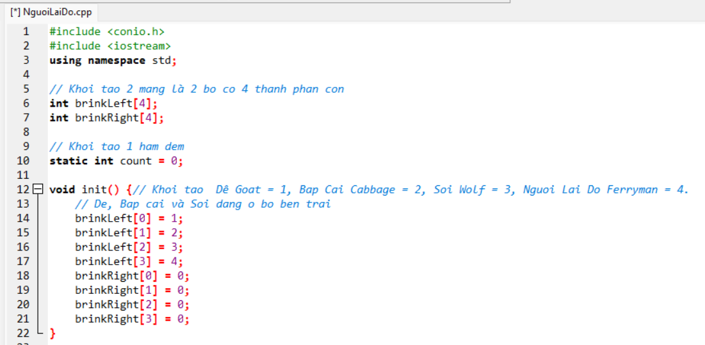

* Xây dựng hàm đánh giá

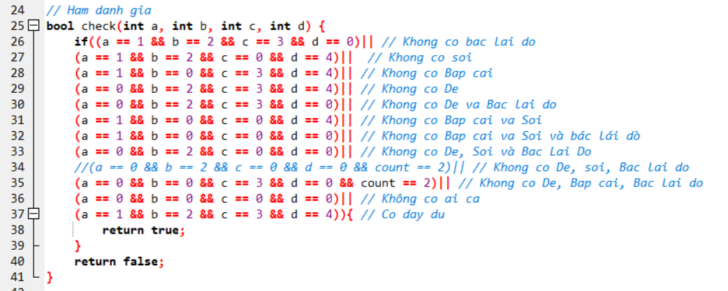

* Xây dựng sự thay đổi trạng thái từ bờ 1 qua bờ 2

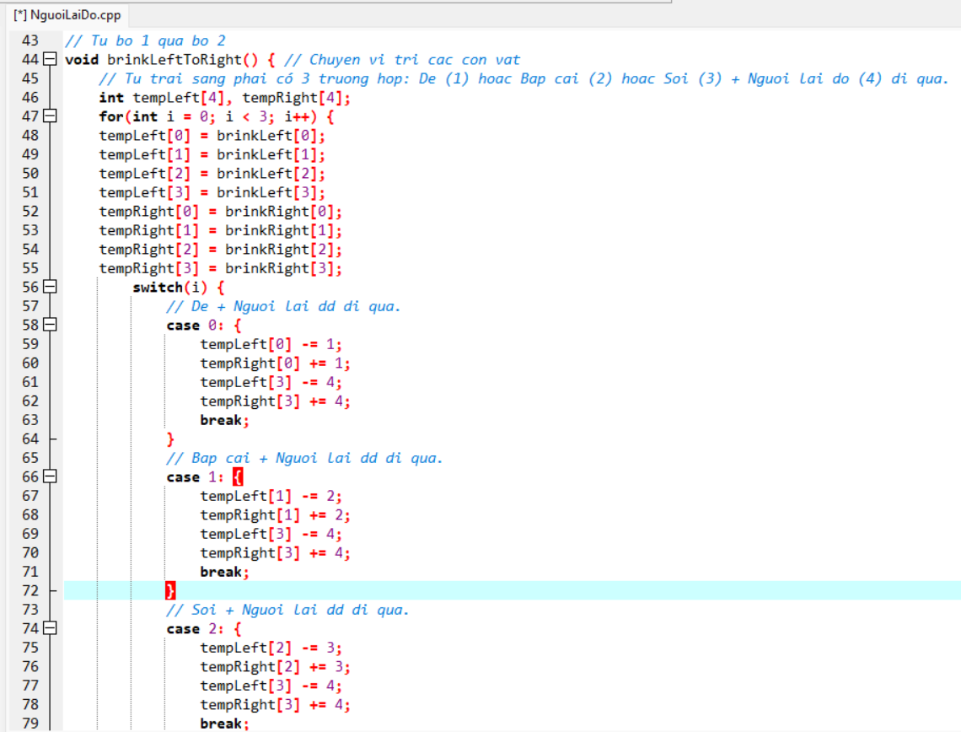

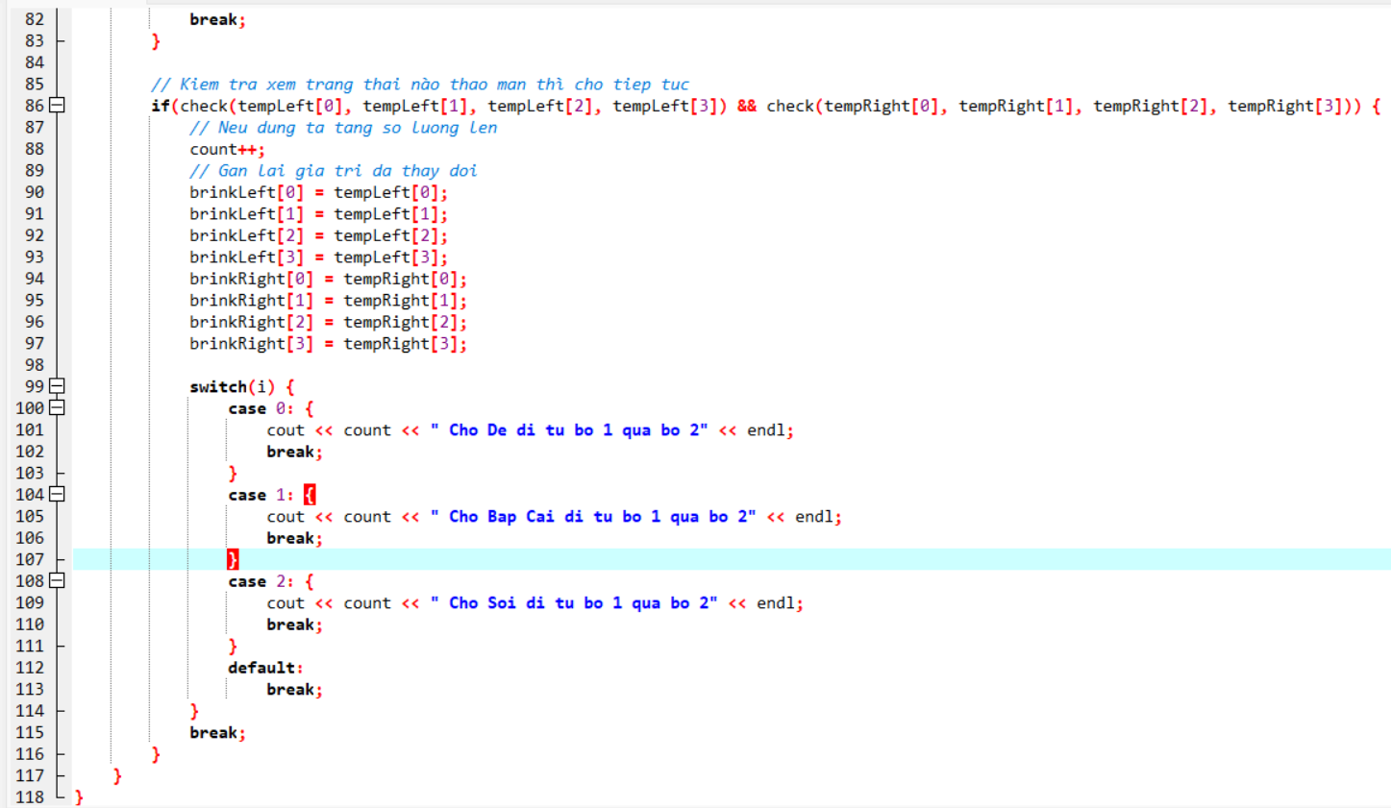

* Xây dựng sự thay đổi trạng thái từ bờ 2 sang 1

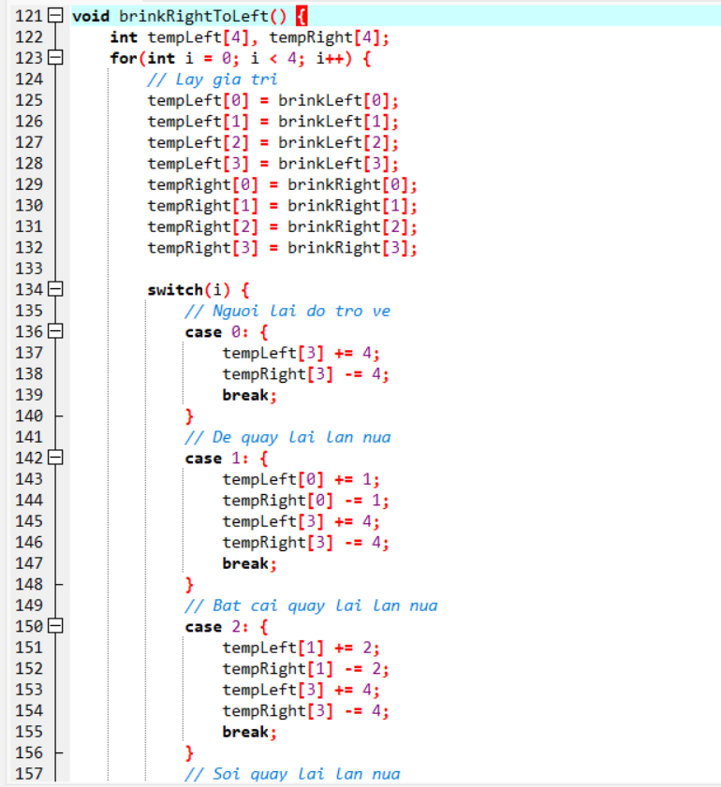

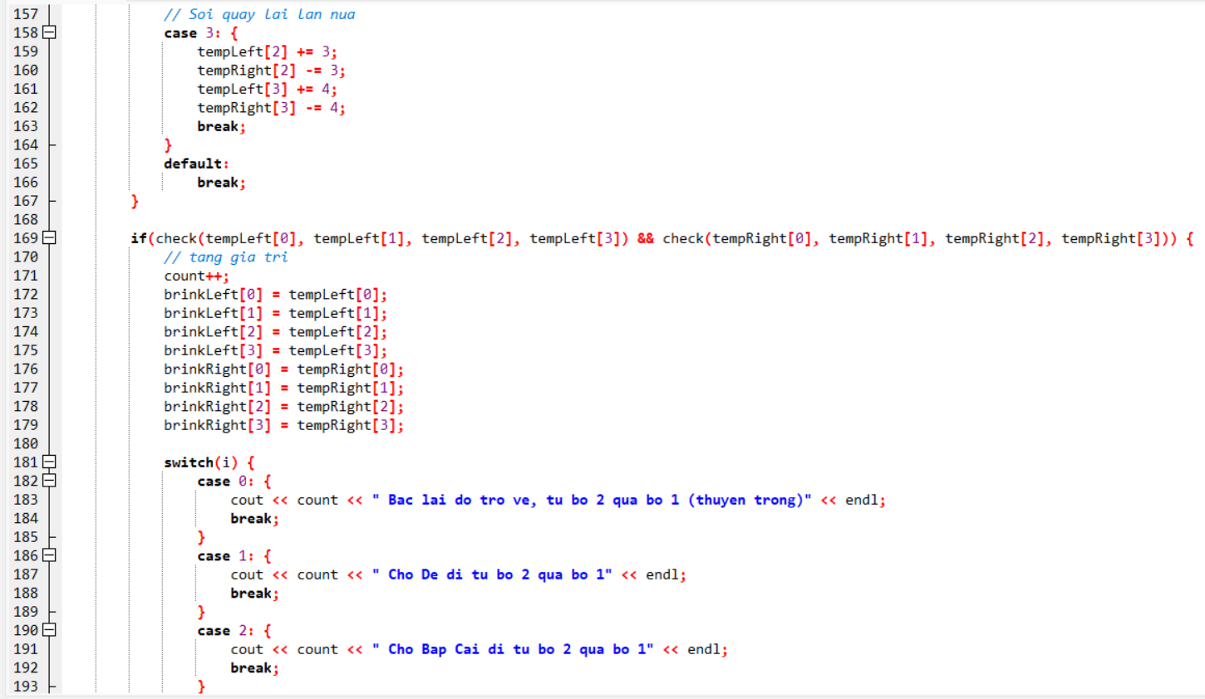

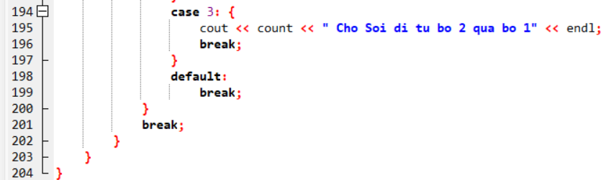

* Xây dựng hàm hiển thị trạng thái mỗi khi thực hiện chở con vật qua bờ 1 hoặc 2

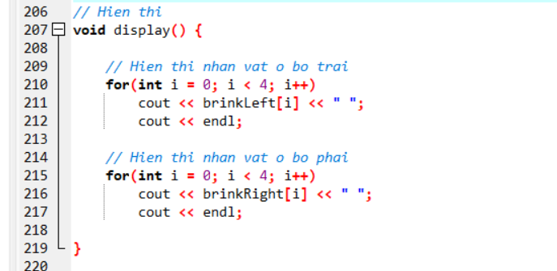

* Áp dụng thuật toán chạy chương trình

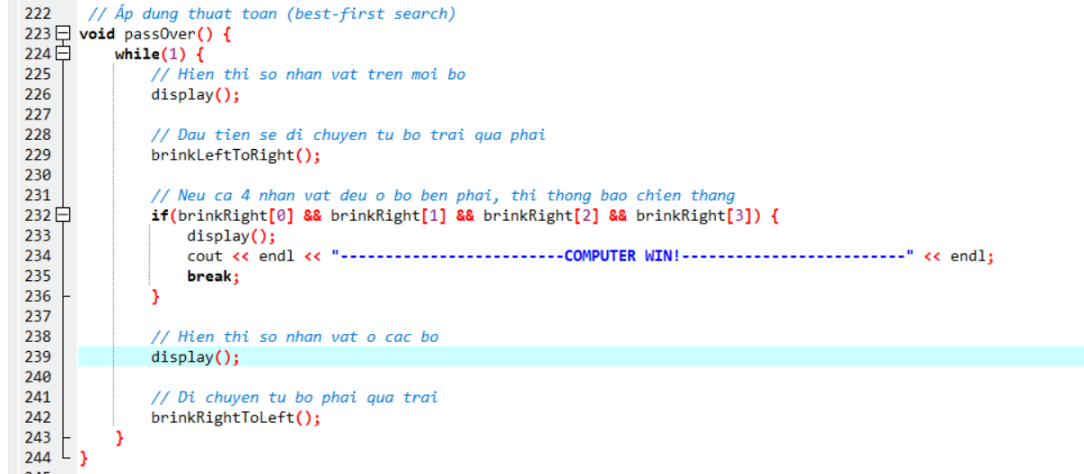

* Cuối cùng ta thực hiện hàm main để chyaj chương trình

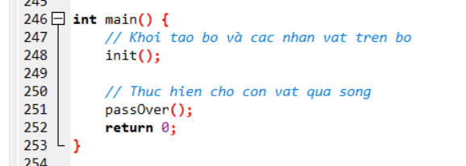

* Kết quả thu được

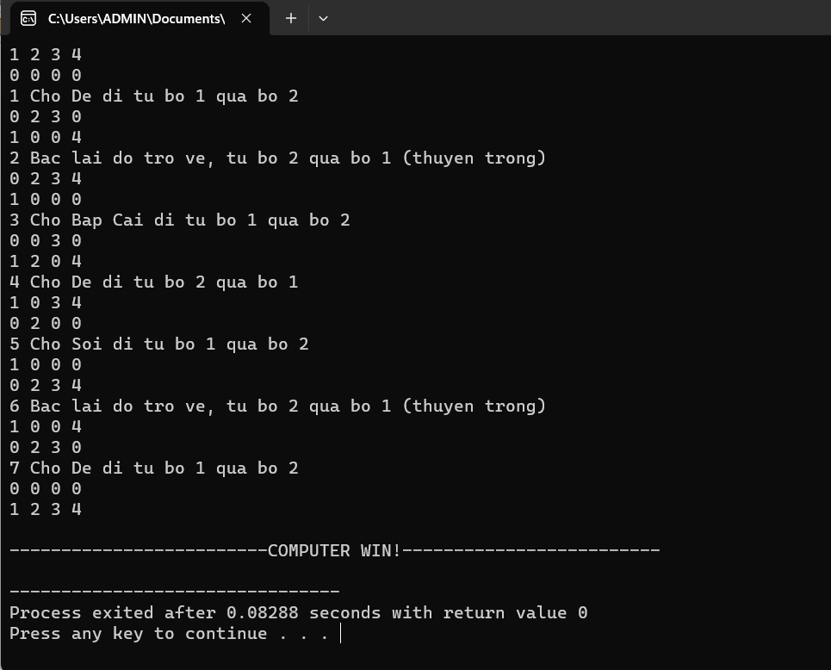

# **CHƯƠNG 4. XÂY DỰNG GAME NGƯỜI LÁI ĐÒ**

1. **Công cụ hỗ trợ**

* Để xây dựng game này chúng em sử dụng công cụ lập trình Apache Netbeans IDE 17

*4.1. Hình ảnh công cụ lập trình netbeans IDE 17*

* Cùng đó chúng em sử dụng 1 số thư viện cần thiết để tạo ra animation cho game
* TimingFramework-0.55.jar

1. **Xây dựng game “Người Lái Đò”**

* Nhằm mục đích học tập và hoàn thiện bài tập lớn, nhóm chúng em có thực hiện thêm game “Người Lái Đò”. Áp dụng thuật toán best-frist search nhằm tìm ra nút lá, thỏa mãn luật chơi và chính xác nhất. Sau đây chúng em xin trình bày game của nhóm mình.
  + 1. **Xác định các nhân vật tham gia**
* Trong game bao gồm có 4 nhân vật chính: sói, dê, bắp cải và bác lái đò và có 2 bờ là: bờ 1, bờ 2
* Trước tiên ta sẽ khởi tạo danh sách trạng thái bờ 1 và bờ 2

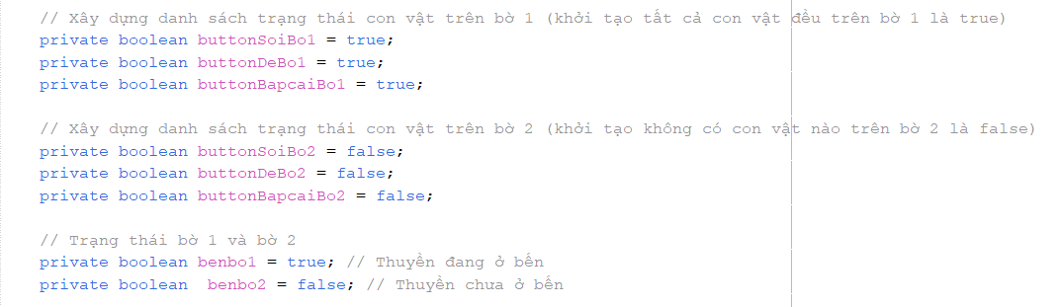

Tại bờ 1 trạng thái ban đầu các con vật đều có mặt lên ta để true, ngược lại tại bờ 2 không có con vật nào ta để false

* **Xây dựng animation cho các nhân vật**
* Vẽ paint

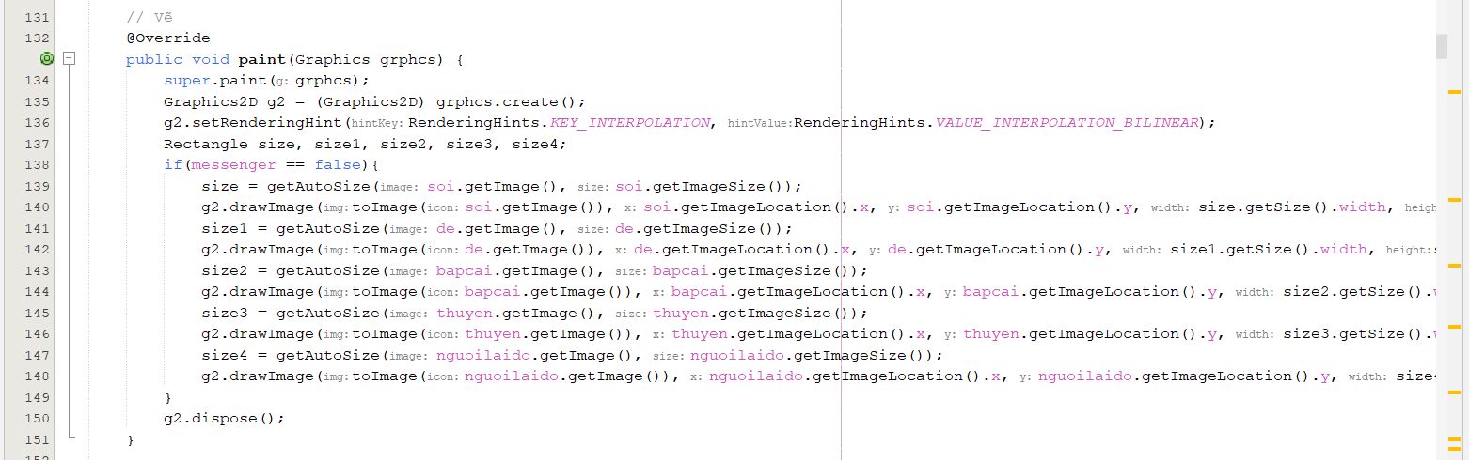

* Thực hiện animation cho nhân vật

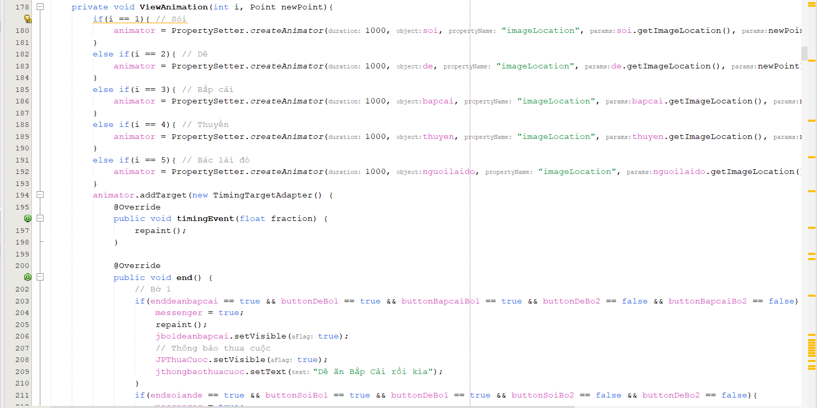

* + 1. **Xây dựng các chính trong game**
       1. **Màn hình mở đầu của game**



* + - 1. **Màn hình luật chơi**



* + - 1. **Màn hình chính của game (người chơi sử dụng)**



* + - 1. **Màn hình hướng dẫn chơi game**



* + - 1. **Màn hình giới thiệu game**



* + - 1. **Màn hình thua cuộc**



* + - 1. **Màn hình chiến thắng**

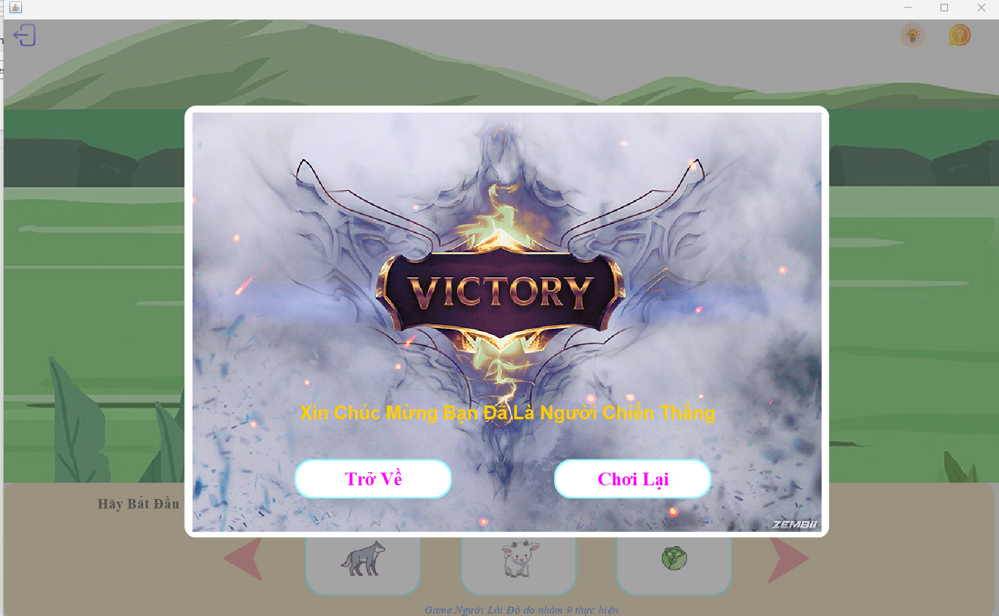

* + - 1. **Mình hình tiến trình**



### **4.2.3 Xác định các chức năng chính**

**4.2.3.1 Sự kiện nút sói**

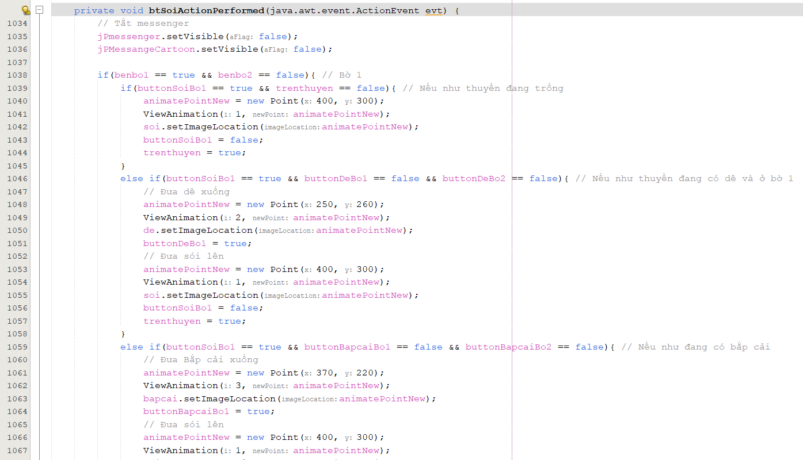

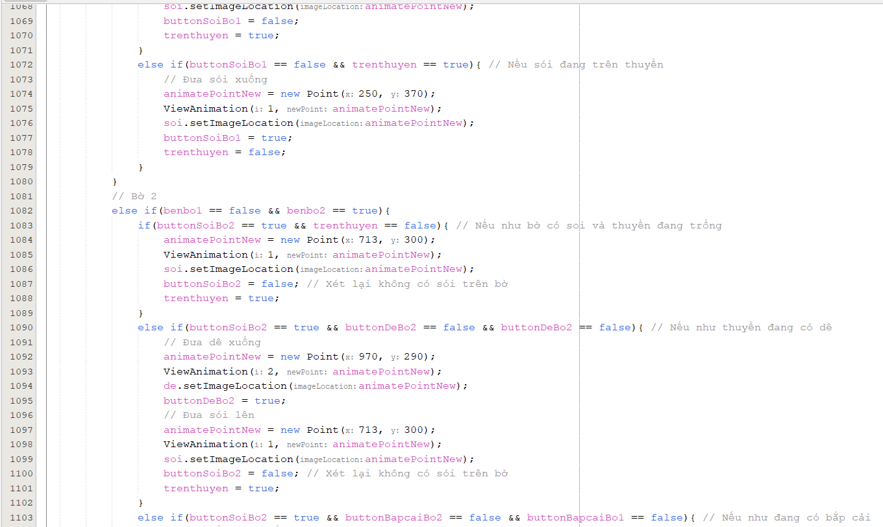



**4.2.3.2 Sự kiện nút bắp cải**

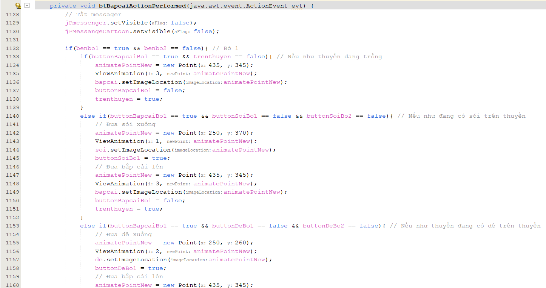

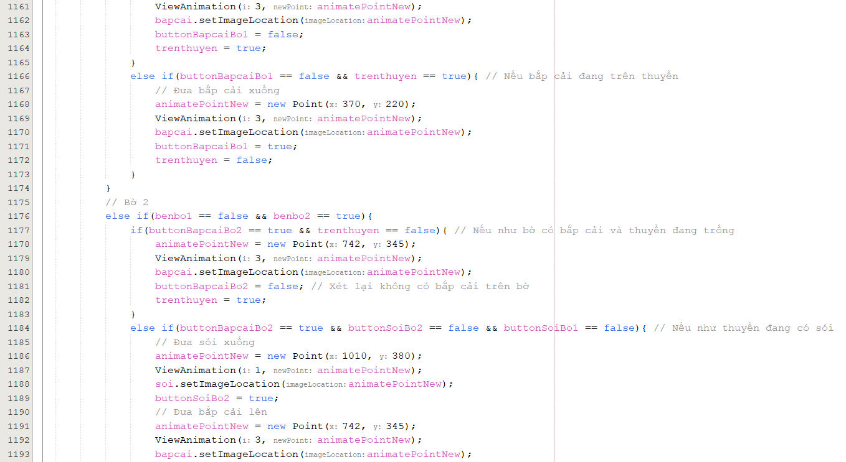

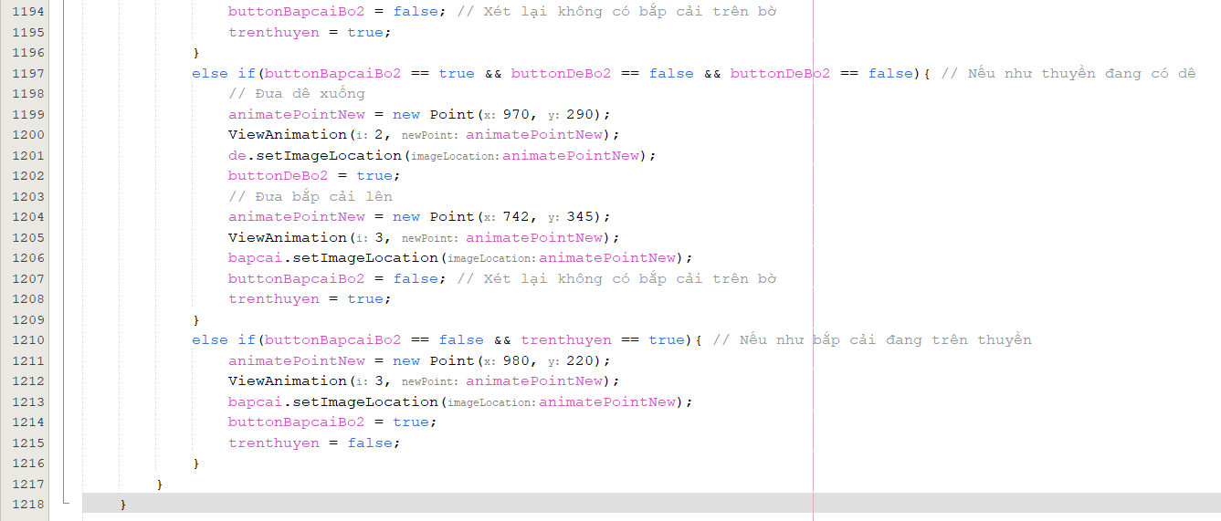

**4.2.3.3 Sự kiện nút dê**

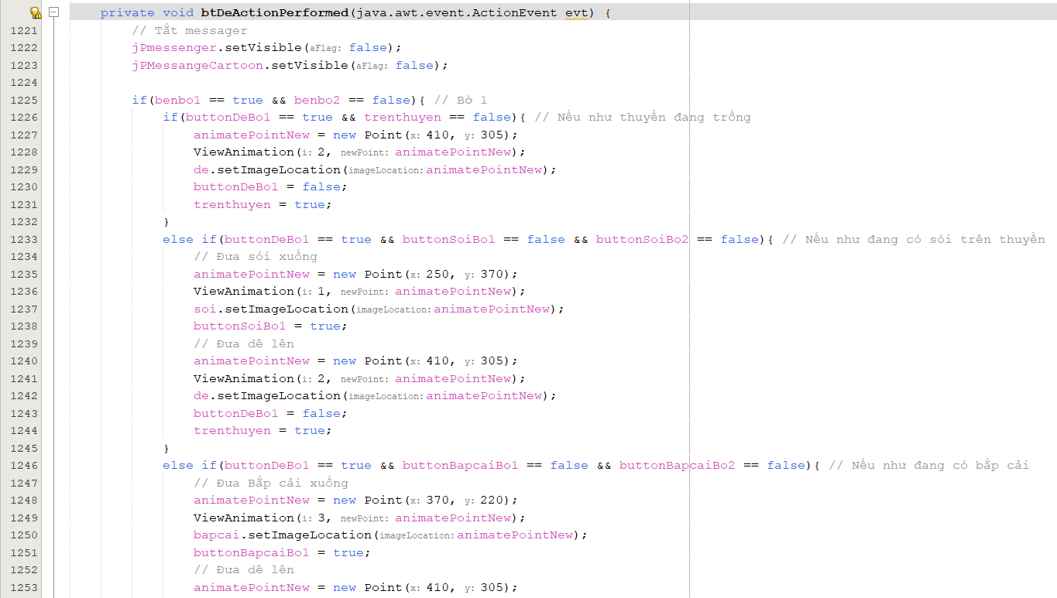

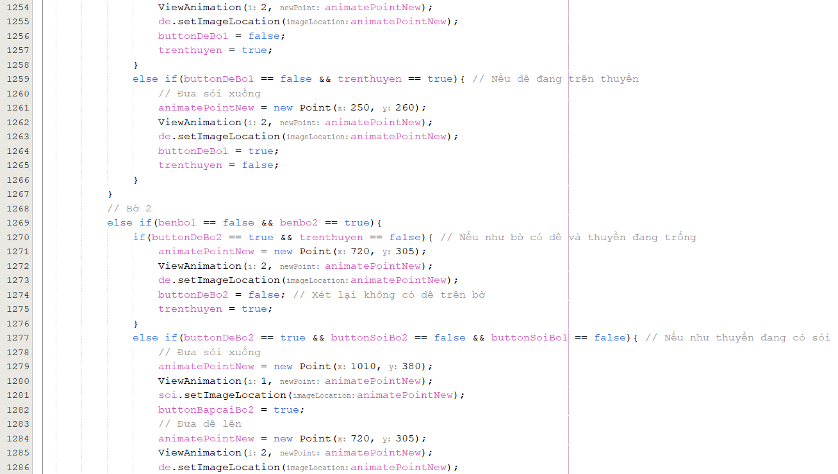

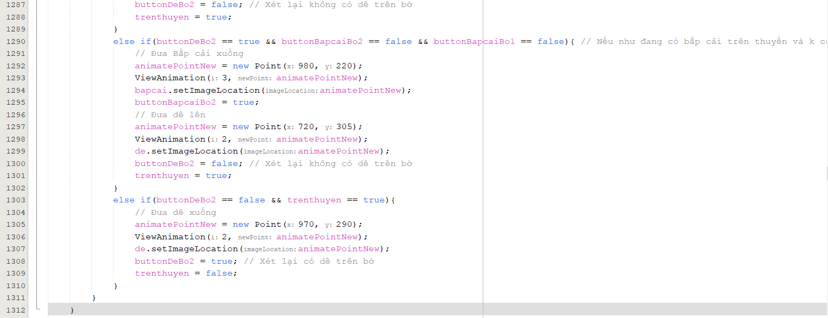

**4.2.3.4 Sự kiện nút left**

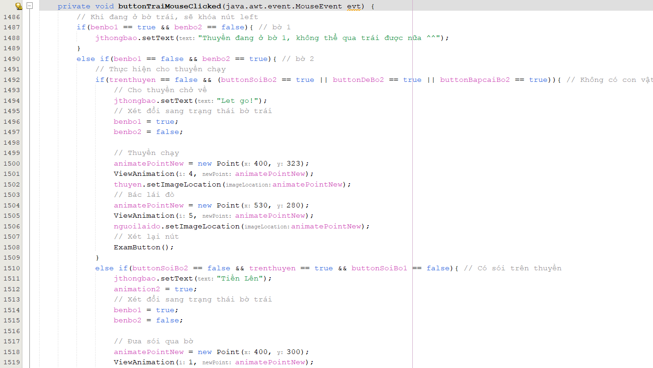

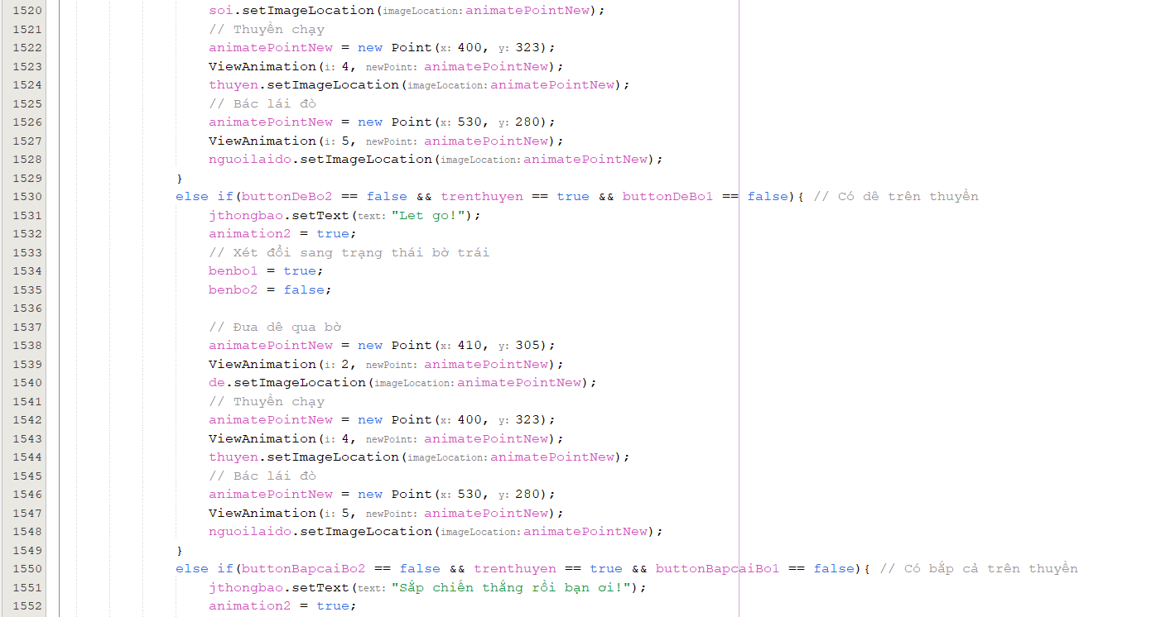

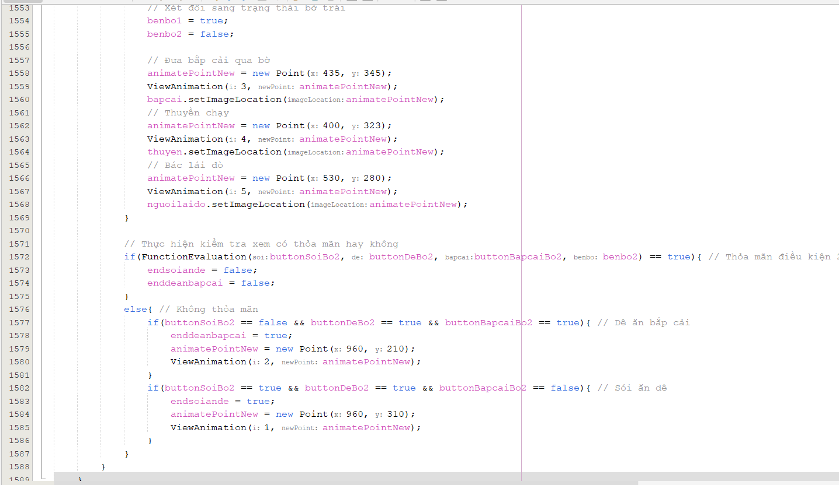

**4.2.3.5 Sự kiện nút right**

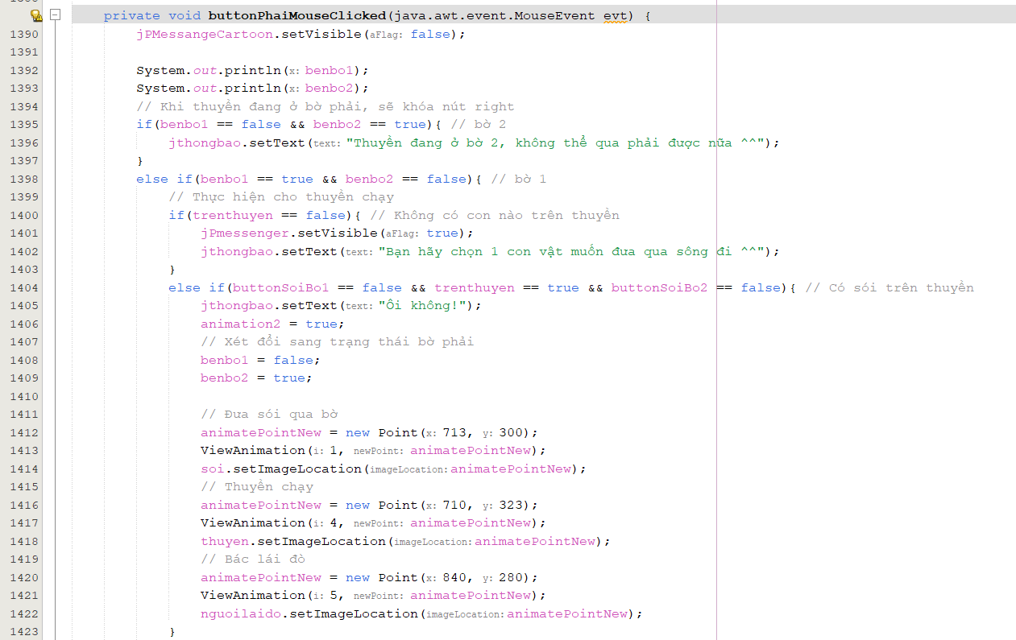

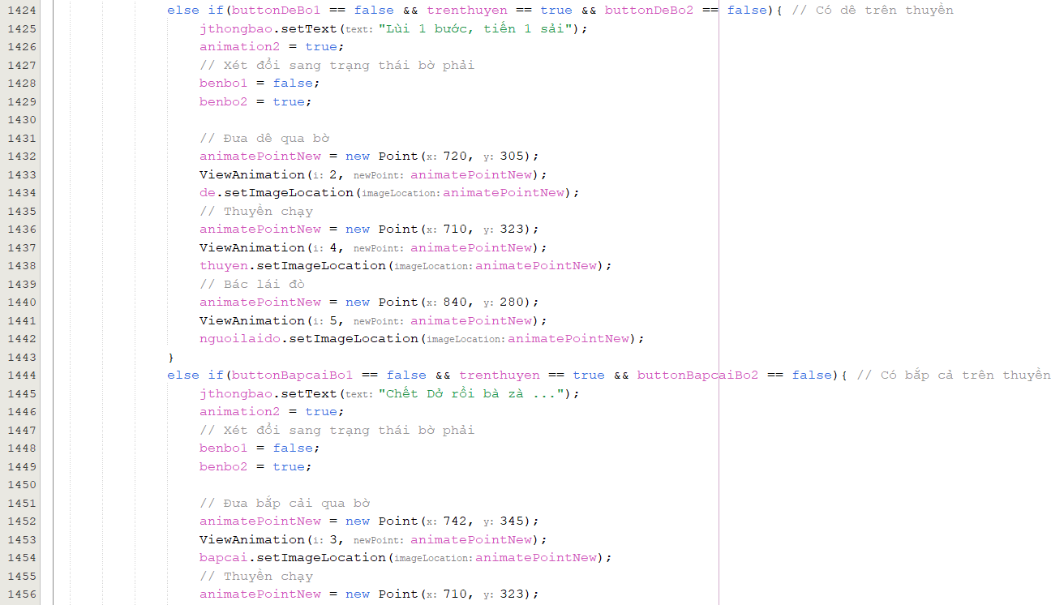

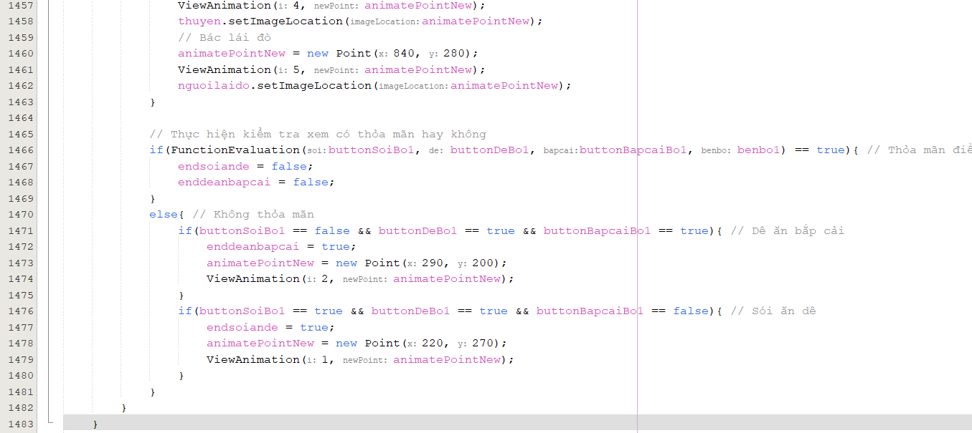

**4.2.3.6 Sự kiện nút hướng dẫn**

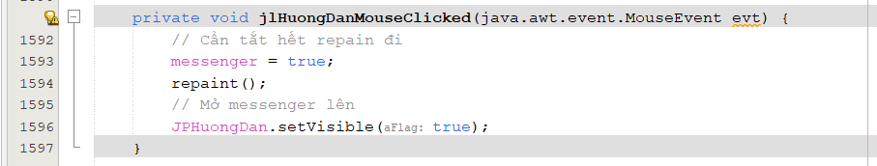

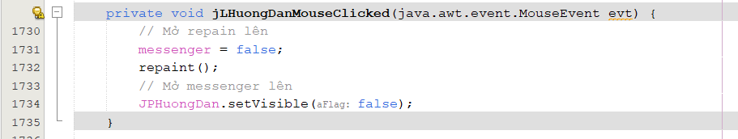

**4.2.3.7 Sự kiện nút giới thiệu**

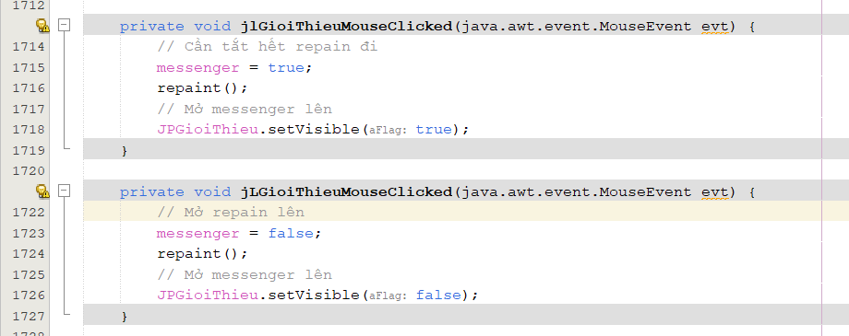

**4.2.3.8 Sự kiện thoát**

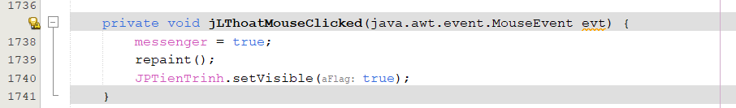

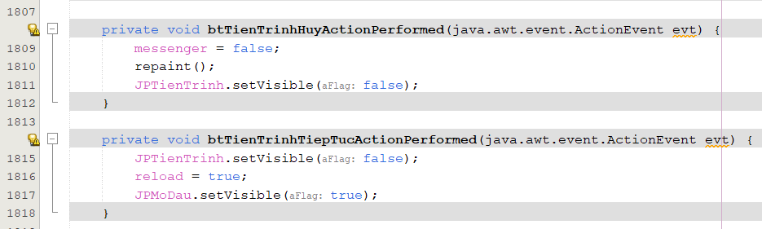

### **4.2.4 Áp dụng giải thuật best-first search vào game**

**4.2.4.1 Hàm đánh giá**

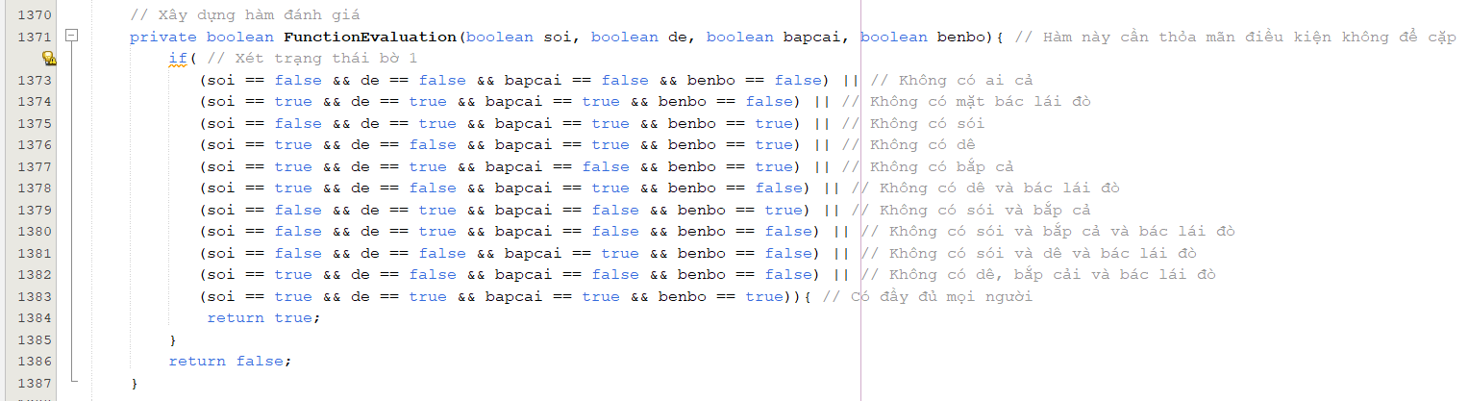

**4.2.4.2 Thông báo chiến thắng và thua cuộc**

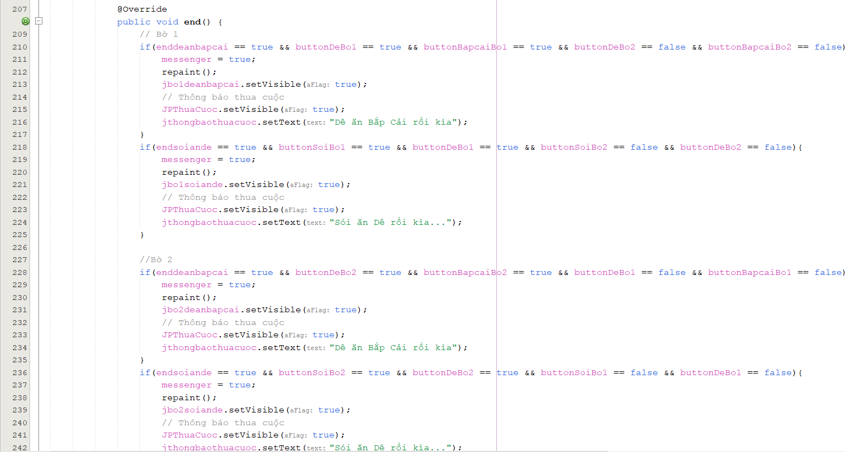

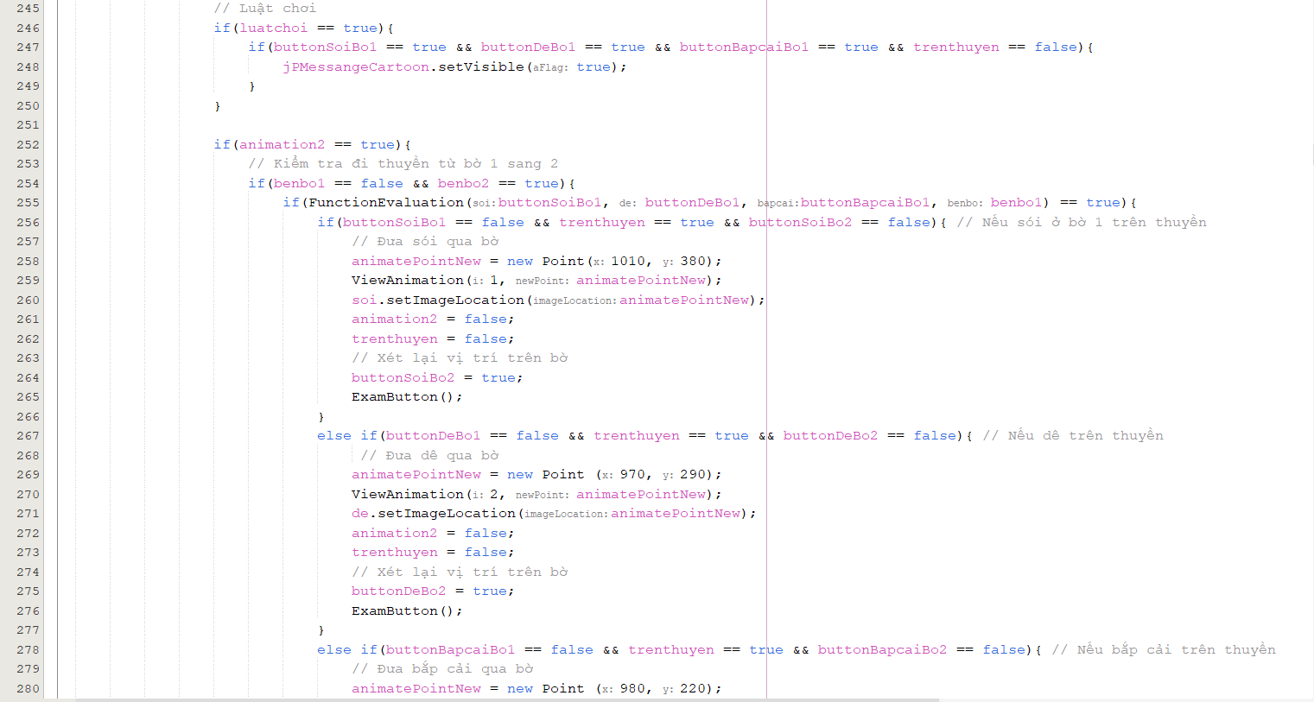

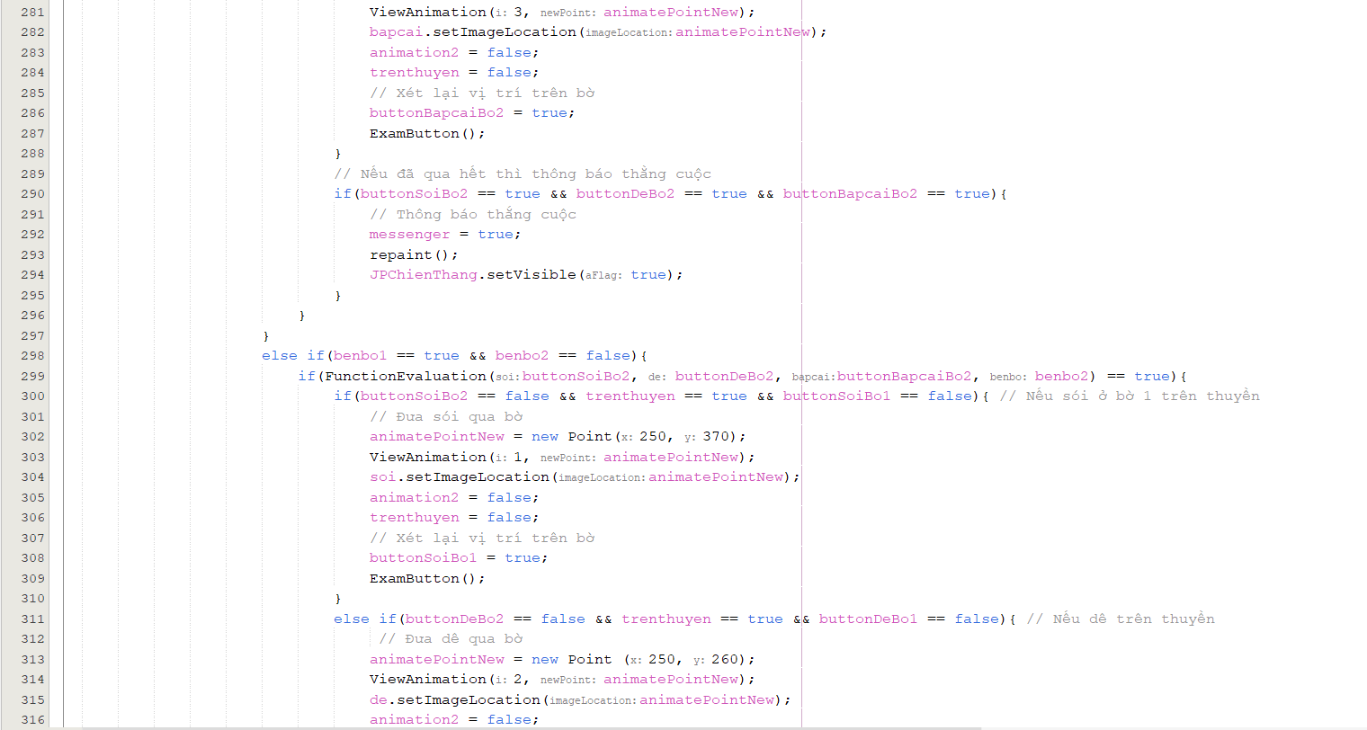

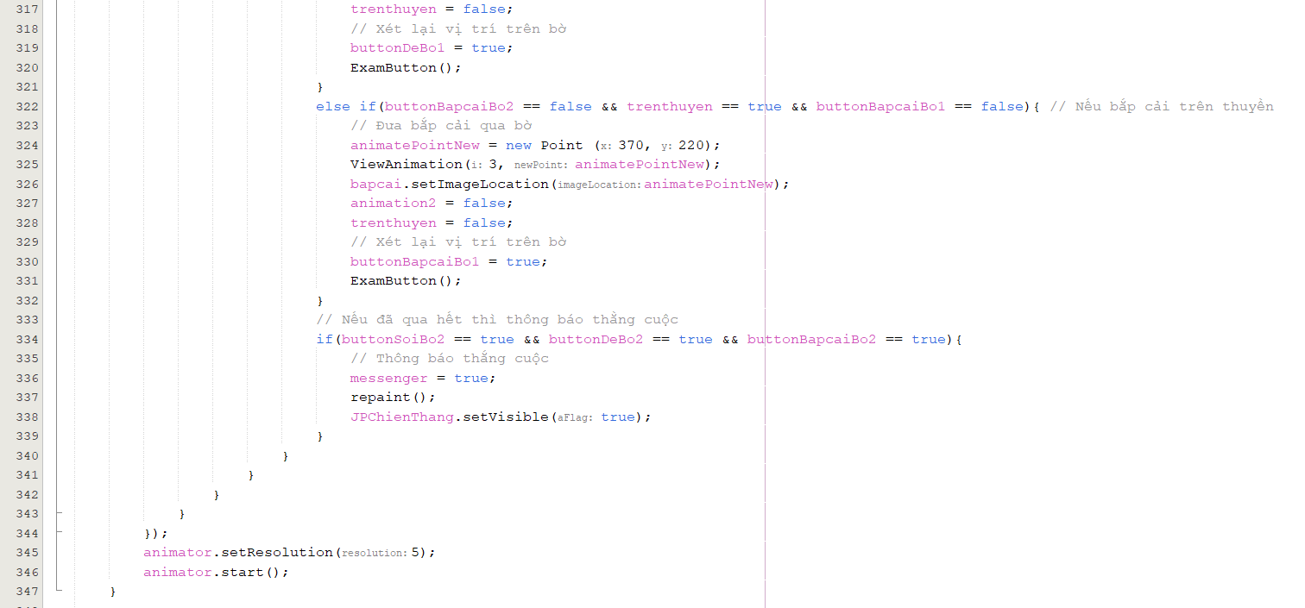

# **KẾT LUẬN**

Thông qua việc tìm hiểu và nghiên cứu đề tài này giúp nhóm 9 chúng em có cái nhìn toàn diện hơn trong việc ứng dụng trí tuệ nhân tạo vào giải quyết các bài toán gần gũi cũng như các vấn đề thực tế. Bài toán “Người Lái Đò” đây là một trong điển hình những bài toán cổ điển trong trí tuệ nhân tạo cho các thuật toán mô hình hóa liên quan đến tìm kiếm có tri thức bổ sung. Đề tài này cũng đã được nhiều người nghiên cứu và giải quyết, nhưng cho đến nay vẫn chưa có cách giải quyết tối ưu cho tất cả không gian và trạng thái trò chơi vì kích thước tăng không gian trạng thái sẽ tăng lên rất nhanh, vì vậy chúng em đã cố gắng tự suy nghĩ ra hướng giải quyết bài toán sao cho người chơi cũng như người làm game chúng em cảm thấy dễ chơi với lời giải dễ hiểu nhất có thể. Tuy rằng kiến thức về thuật toán vẫn có hạn và không có vốn hiểu biết rộng về AI, và cũng một phần là do thời gian có hạn nên đề tài cũng không tránh khỏi những sai sót, nhưng chúng em hy vọng rằng những nghiên cứu đánh giá của cả nhóm sẽ góp phần bổ sung thêm một hướng giải quyết cho bài toán, theo bản báo cáo này mong được giảng viên Đoàn Thị Thanh Hằng góp ý, đánh giá giúp Nhóm 9 chúng em hoàn thiện đề tài và tối ưu hóa việc giải quyết bài toán này.

Một lần nữa chúng em xin trân trọng cảm ơn thầy cô.

# **TÀI LIỆU THAM KHẢO**

<https://viblo.asia/p/cac-thuat-toan-co-ban-trong-ai-phan-biet-best-first-search-va-uniform-cost-search-ucs-Eb85omLWZ2G>

<https://123docz.net/document/1133881-bao-cao-bai-tap-lon-tri-tue-nhan-tao-ap-dung-thuat-toan-best-first-search-vao-tim-duong-di-tu-mot-diem-den-mot-diem-khac-trong-ban-do-cua-mot-xa.htm#fulltext-content>

<https://123docz.net/document/9891238-tri-tue-nhan-tao-bai-toan-qua-song.htm>